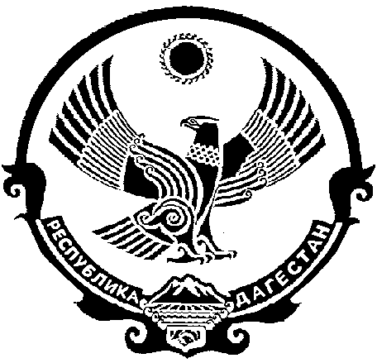

АДМИНИСТРАЦИЯ МУНИЦИПАЛЬНОГО

ОБРАЗОВАНИЯ «БЕЖТИНСКИЙ УЧАСТОК»
368410, Республика Дагестан, Бежтинский участок, с. Бежта
т.:(872 2)55-23-01, 55-23-02, ф. 55-23-05, bezhta-mo@mail.ru, admin@bezhta.ru

ПОСТАНОВЛЕНИЕ

24 февраля 2016г. с. Бежта № 27-у

О внесении изменений в состав Совета
МО « Бежтинский участок» по противодействию коррупции

В связи с изменившимися обстоятельствами внести изменения в состав Совета МО «Бежтинский участок» по противодействию коррупции, утвержденной постановлением № 11 от 3.04.2015 г. « О внесении изменений в состав Совета МО « Бежтинский участок» по противодействию коррупции,
глава МО «Бежтинский участок»

ПОСТАНОВЛЯЕТ:

1. Утвердить состав Совета МО «Бежтинский участок» по противодействию коррупции в следующей редакции:
Нажмудинов Т.Р.- глава МО «Бежтинский участок» (председатель Совета);
Амилов Ш.М. – зам. главы Администрации МО «Бежтинский участок» (зам. председателя Совета);
Мусаев М.М.- зам главы Администрации МО «Бежтинский участок» (член Совета);
Юсупов А.А.- начальник отдела финансов Администрации МО «Бежтинский участок» (член Совета);
Рамазанов М.К. –и.о. начальника отдела экономика Администрации МО «Бежтинский участок» (член комиссии);
Рамазанов М.И.-гл. спец. по кадрам и наградам Администрации МО «Бежтинский участок» (секретарь Совета);
Вакилов И.М.- пом. прокурора Цунтинского района (по согласованию);
Шамсудинов Ш.С.- начальник 3- го отделения УФСБ РФ по РД в Цунтинском районе (по согласованию);
Шейхов Р.А.- и.о. начальника пункта полиции (по согласованию).

2.Признать утратившим силу постановление главы Администрации МО «Бежтинский участок» №11 от 3.04.2015 г. «О внесении изменений в состав Совета МО «Бежтинский участок по противодействию коррупции».

Глава МО
«Бежтинский участок» Т. Нажмудинов

Исп:
Тел:

